“UNIVERSIDAD NACIONAL AGRARIA DE LA SELVA”



FISICA

**Análisis de datos experimentales**

**DOCENTE:** Ing. MERMA JARA, Marco Antonio

**INTEGRANTES:**

TARRILLO CACHIQUE, Javier

VILLANUEVA FLORES, Reynaldo

QHESHYAC ZAVALETA, José Alejandro

HENRIQUEZ MOYA, Sergio Andrés

REATEGUI RUIZ, Renato Sebastián

**2023 -II**

# Experimento 03: ANALISIS DE DATOS EXPERIMENTALES- Ajuste lineal

|  |  |  |
| --- | --- | --- |
| No | Apellidos | Nombres |
| 1 | Villanueva Flores | Reynaldo |
| 2 | Tarrillo Cachique | Javier |
| 3 | Queshyac Zavaleta | José Alejandro |
| 4 | Henríquez Moya | Sergio Andrés |
| 5 | Reátegui Ruiz | Renato Sebastián |

# 1. Teoría

Ajuste por mínimos cuadrados 𝒚=𝒎𝒙+𝒃, para N datos experimentales.

NΣxy−ΣxΣy Σx2Σy−ΣxyΣx m= NΣx2−(Σx)2 b= NΣx2−(Σx)2

Tabla 1

|  |  |  |  |  |  |  |
| --- | --- | --- | --- | --- | --- | --- |
| 𝑥 |  | 𝑦 |  | 𝑥𝑦 |  | 𝑥2 |
| 6 | 0 |  | 0 |  | 36 |  |
| 9 | 100 |  | 900 |  | 81 |  |
| 12 | 200 |  | 2400 |  | 144 |  |
| 15 | 300 |  | 4500 |  | 225 |  |
| 18 | 400 |  | 7200 |  | 324 |  |
| ∑𝑥 = 60 | ∑𝑦 = 1000 |  | ∑𝑥𝑦 = 1500 |  | ∑𝑥2 = 810 |  |

# 2. Montaje experimental

Se ha utilizado un resorte cuya longitud sin deformar es 6 cm. El resorte se fija verticalmente y en su extremo libre se coloca una masa M, su longitud L aumenta. La tabla 2 muestra los valores de L para diversos valores de M obtenidos en el mismo experimento.

3. Resultados

Tabla 2

|  |  |  |  |  |  |  |
| --- | --- | --- | --- | --- | --- | --- |
| 𝑌 | 𝑀(𝑔) | 0 | 100 | 200 | 300 | 400 |
| 𝑋 | 𝐿(𝑐𝑚) | 6 | 9 | 12 | 15 | 18 |

# 4. Actividades

1. Usando papel milimétrico represente para la Tabla 2, 𝑀 =𝑀(𝐿)
2. Usando el método de mínimos cuadrados ajuste los datos y encuentre la ecuación experimental.
3. Discutir los resultados
4. Anotar sus conclusiones

# 3. Objetivos:

Objetivos principales:

* Evaluar la relación entre las variables experimentales mediante el análisis de datos utilizando el método de mínimos cuadrados.

Objetivos específicos:

* Registrar y presentar los datos experimentales de manera clara y organizada
* Definir las variables involucradas en el experimento y sus unidades correspondientes.
* Aplicar el método de mínimos cuadrados para encontrar la recta de mejor ajuste que modela los datos experimentales

# 4. Teoría:

## **Análisis de datos experimentales:**

El análisis de datos experimentales es el proceso de examinar, organizar y interpretar los datos recopilados durante un experimento. Los datos pueden ser cualitativos o cuantitativos, y el análisis adecuado es crucial para obtener conclusiones significativas y respaldar las hipótesis planteadas. A través de técnicas estadísticas y herramientas especializadas, podemos identificar patrones, tendencias y relaciones que pueden llevarnos a nuevas perspectivas e ideas.

## **Ecuación de la recta**

Si la función que ajusta el conjunto de datos (xi , yi) es lineal, es decir, de la forma

y = mx +b, entonces, la condición de minimización de las discrepancias permite encontrar los coeficientes m (pendiente) y b (corte con el eje y)

## **Método de mínimos cuadrados:**

Es un procedimiento de análisis numérico en la que, dados un conjunto de datos (pares ordenados y familia de funciones), se intenta determinar la función continua que mejor se aproxime a los datos (línea de regresión o la línea de mejor ajuste), proporcionando una demostración visual de la relación entre los puntos de los mismos. En su forma más simple, busca minimizar la suma de cuadrados de las diferencias ordenadas (llamadas residuos) entre los puntos generados por la función y los correspondientes datos.

Este método se utiliza comúnmente para analizar una serie de datos que se obtengan de algún estudio, con el fin de expresar su comportamiento de manera lineal y así minimizar los errores de la data tomada.

Su expresión genera lse basa en la **ecuación de la recta y=mx+b .** donde m es la pendiente y b el punto de corte, y vienen expresadas de la siguiente manera:

1. **Resultados:** 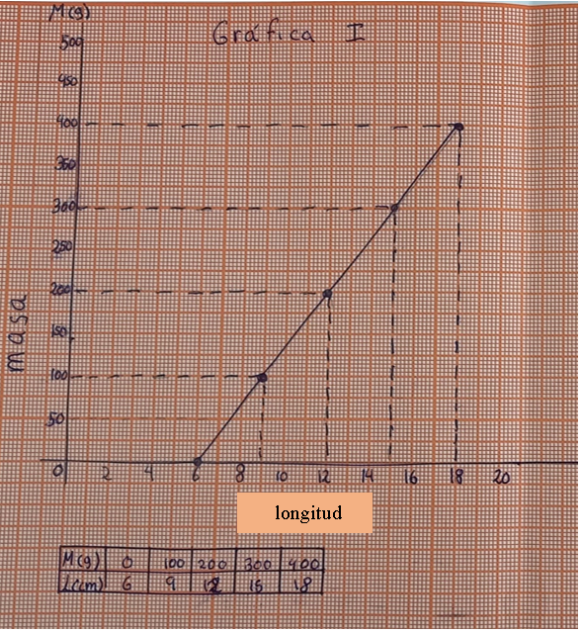
2. **Cálculos:**

**Método de mínimos cuadrados:**

|  |  |  |  |
| --- | --- | --- | --- |
| **X** | **Y** | **X.Y** | **X^2** |
| **6** | **0** | **0** | **36** |
| **9** | **100** | **900** | **81** |
| **12** | **200** | **2400** | **144** |
| **15** | **300** | **4500** | **225** |
| **18** | **400** | **7200** | **324** |
| **∑(x)=60** | **∑(y)=1000** | **∑(xy)=15000** | **∑(x^2) =810** |

y = mx + b N = 5

m =

m =

m =

m =

m = 33.33

b =

b =

b =

b =

b = - 200

la ecuación de la recta es:

**M = 33.33cm – 200**

**CONCLUSIONES**

* Se ha llevado a cabo un registro claro y organizado de los datos experimentales en la Tabla 2, mostrando la relación entre la longitud del resorte (L(cm)) y la masa (M(g)) aplicada.
* Las variables involucradas en el experimento, la longitud del resorte (L(cm)) y la masa (M(g)), están claramente definidas junto con sus unidades correspondientes (centímetros y gramos, respectivamente). Esto asegura una comprensión precisa de los parámetros del experimento.
* Se aplicó el método de cuadrados mínimos utilizando el conjunto de datos obtenidos, por ello se realizó la recta cada punto es el resultado de una función.
* El análisis de datos experimentales mediante el método de mínimos cuadrados proporciona una base sólida para comprender y modelar la relación entre las variables medidas en el experimento del resorte y la masa

**Bibliografías:**

* Introducción al análisis de datos experimentales

<https://www.e-buc.com/portades/9788480217712_L33_23.pdf>

* Análisis de datos experimentales en ingeniería

<https://ciencia.lasalle.edu.co/cgi/viewcontent.cgi?article=1004&context=edunisalle_ciencias-basicas-ingenieria>

* Datos experimentales (enciclopedia libre)

<https://es.wikipedia.org/wiki/Datos_experimentales>